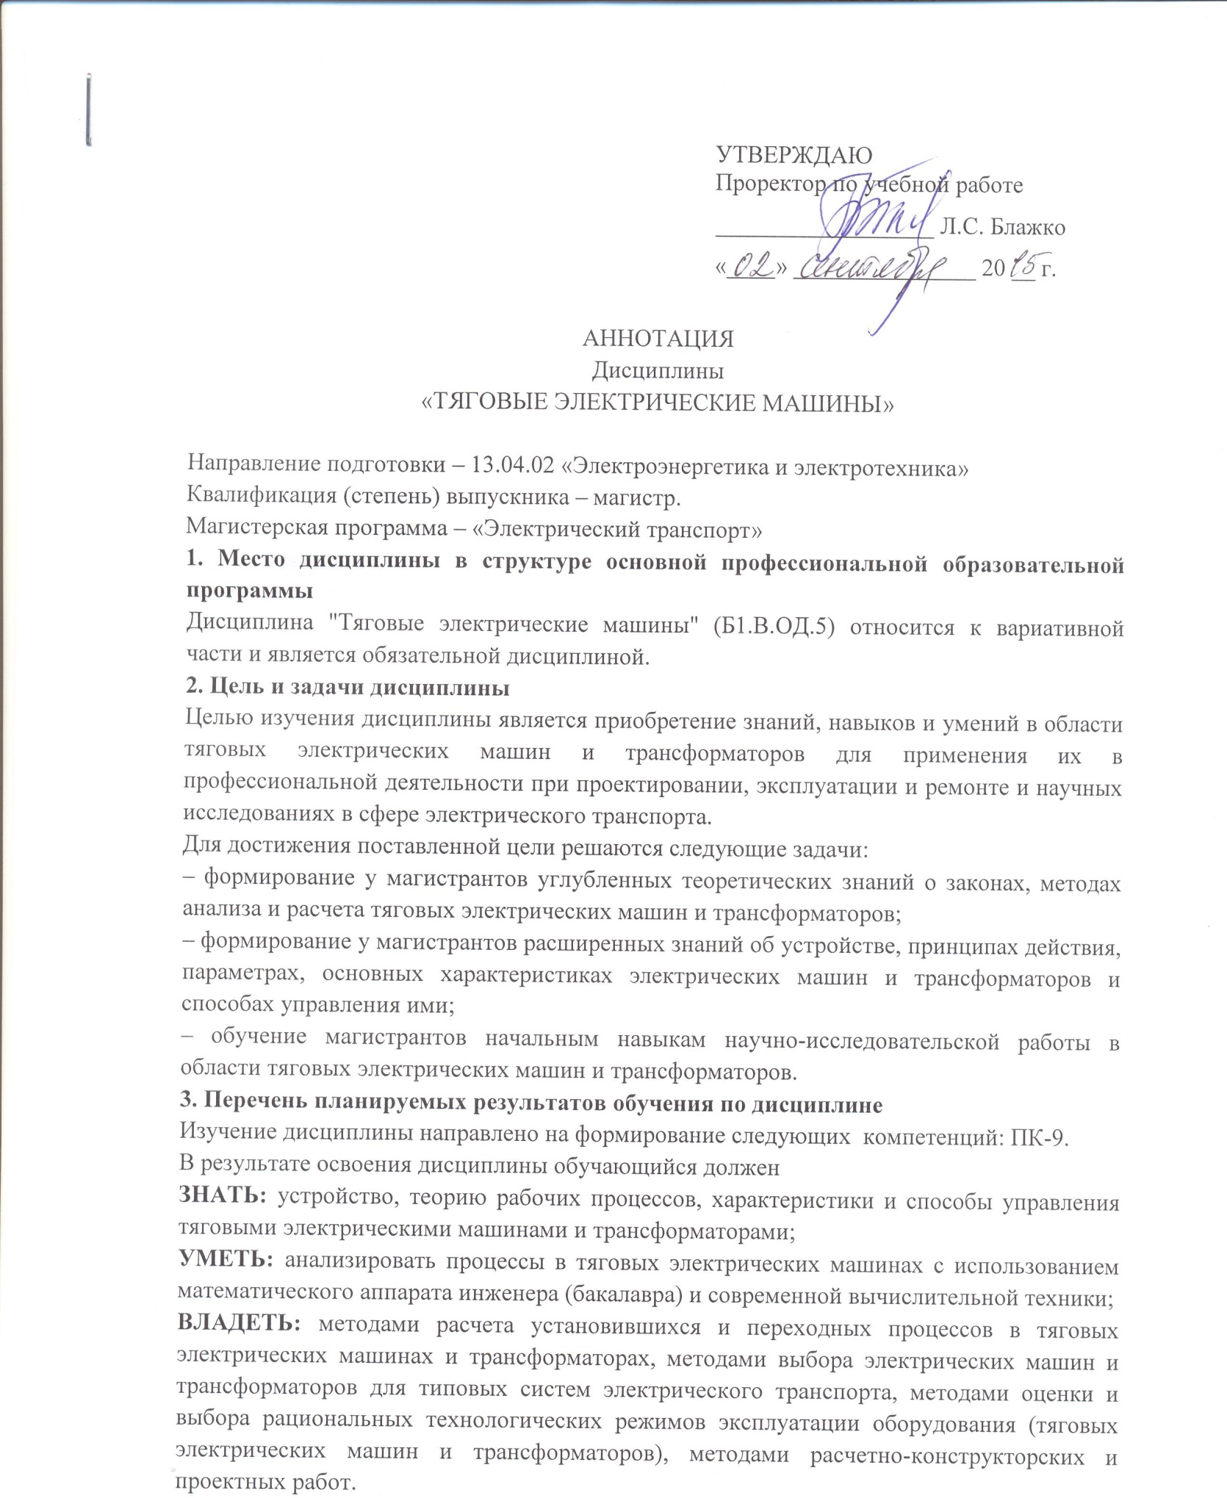

4. Содержание и структура дисциплины
1 Общие вопросы курса тяговые электрические машины
2 Характеристики и свойства тяговых двигателей
3 Особенности работы тяговых электрических машин постоянного тока
4 Тяговые электрические машины пульсирующего тока
5 Неустановившиеся процессы в цепи тяговых двигателей
6 Нагревание и охлаждение тяговых электрических машин
7 Тяговые электрические машины переменного тока
8 Вспомогательные машины и машинные преобразователи
9 Испытания тяговых электрических машин

5. Объем дисциплины и виды учебной работы
Очная форма обучения (1, 2 семестр).
Объем дисциплины – 5 зачетных единиц (180 час.), в том числе:
лекции – 18 час.
практические занятия – 36 час.
Лабораторные работы – 36 час.
самостоятельная работа – 63 час.
Контроль – 27 час.
Форма контроля знаний –зачет (1 семестр), экзамен (2 семестр).
Заочная форма обучения (1 курс).
Объем дисциплины – 5 зачетных единиц (180 час.), в том числе:
лекции – 8 час.
практические занятия – 12 час.
Лабораторные работы – 12 час.
самостоятельная работа – 135 час.
Контроль – 13 час.
Форма контроля знаний – зачет, экзамен (1курс).

